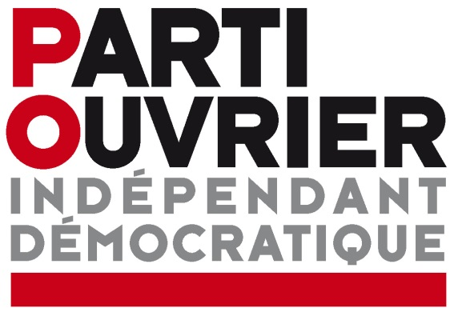
Fédération d’Ille et Vilaine du POID
Adresse mail : 35poid@gmail.com
http://poid-35.fr/

Rennes le 29 mai 2017,

Communiqué du POID :

Pour les candidats du POID aux élections législatives la question de la défense des services publics est devenue urgente et primordiale.
Les directives européennes fidèlement appliquées par les gouvernements successifs ont conduit à la privatisation d’EDF, de la SNCF, de la POSTE. Précarisation des salariés, remises en cause des statuts d’un côté, désertification et hausse exponentielle des tarifs de l’autre.
Dans la dernière période, les attaques se sont multipliées en Ille et Vilaine : fermeture du collège Surcouf, fermeture de 10 bureaux de poste, fermetures programmées de trésorerie de la boutique d’EDF de Rennes, de la gare de l’Hermitage.
La question est posée : ces fermetures seraient elles possibles si le président du Conseil Départemental M Chenut (PS), celui de Rennes Métropole M Couet (PS) et M Lahellec (PCF) du conseil régional s’y opposaient ?
Ces questions seront au centre de la discussion lors de la réunion publique le 1er juin salle Marcel Blot centre loisirs à l’Hermitage.

